Ročník 2, číslo 2 / 2008
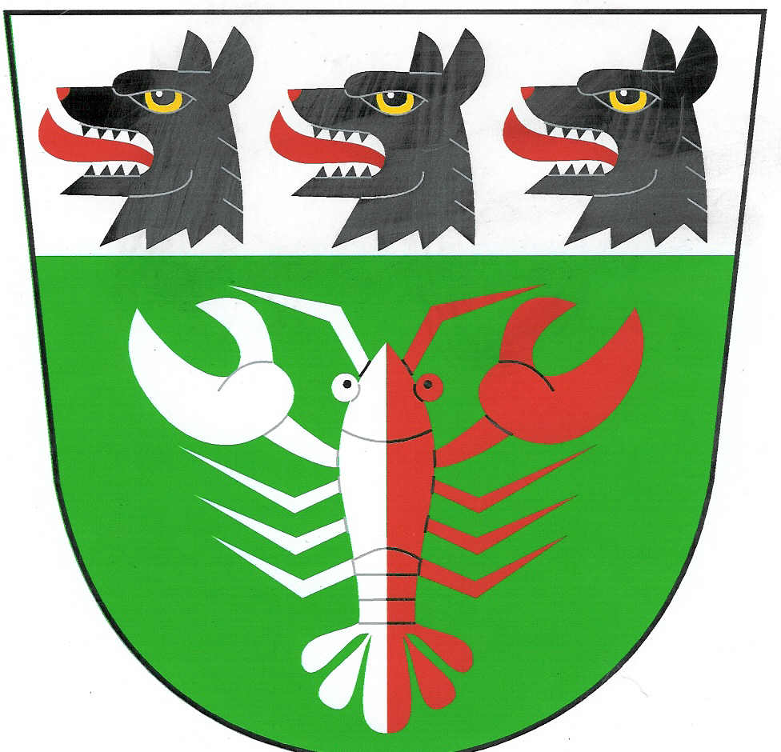

Obecní zpravodaj

obce Raková u Konice

http://www.rakova.cz PSČ: 798 57 Laškov
ou@rakova.cz Tel/fax: 582 383 454

Obsah :
1. Úvod
2. Z činnosti zastupitelstva obce
3. Aktuality z naší obce
4. Okénko mateřské školy
5. Okénko SDH
6. Okénko SK
7. Kulturní okénko
8. Závěr

- Úvod

Vážení spoluobčané

Milí spoluobčané, chalupáři, je tady letošní druhé číslo Obecního zpravodaje. V minulém čísle jsem Vám navrhoval nebo nabízel spoluúčast na tomto zpravodaji. Jelikož se nikdo nepřihlásil, budu tedy pokračovat asi ve stejném sledu jako doposud. Na poslední číslo jsem neslyšel žádné ohlasy co zlepšit nebo přidat. Možná bude malým zlepšením, od tohoto čísla zpravodaje počínaje, barevné provedení a občas nějaký obrázek z různých akcí. Chtěl bych se Vám také omluvit za opožděné vydání zpravodaje, jelikož měl býti vydán již koncem měsíce července.
Napsal Petr Hajkr, starosta obce

2. Z činnosti zastupitelstva obce

Zastupitelstvo obce se od posledního vydávaného zpravodaje sešlo na čtyřech řádných zasedáních. V minulém zpravodaji jsem Vás informoval o žádostech o dotace, které jsme podali na jaře letošního roku na Krajský úřad Olomouckého kraje. Jednalo se o žádosti na opravu Boží muky z roku 1661, naší nejstarší památky v obci z programu „ Obnova drobných kulturních památek místního významu “ a další z Programu obnovy venkova, která se týkala zpevnění dvora obecního úřadu, nákupu nové úřední desky a plakátovací plochy, opravy stropu v obecním víceúčelovém domě a v neposlední řadě také opravy nástupiště horní autobusové zastávky. Letos se k nám štěstí otočilo zády, jinými slovy jsme nezískali ani jednu z nich. Kompletní realizaci těchto staveb si bez dotace nemůžeme dovolit, proto jsme se rozhodli alespoň pro realizaci částečnou. O opravu Boží muky budeme v lednu ve stejném dotačním titulu žádat znovu. Zastřešení a vydláždění obecního dvora již bylo, jak jste si určitě všimli, započato. Nová úřední deska byla zakoupena, nová plakátovací plocha a pevně uložená lavička v horní autobusové zastávce budou ještě v dohledné době zakoupeny. Tyto věci podle mého názoru měly býti nové již dávno a tudíž jsou neodkladné. Opraven bude také již několik let padající strop v obecním víceúčelovém domě. Celkově nás tyto akce přijdou zhruba na 320 000,- Kč.

2
Letos se nám také naskytla možnost požádat o menší dotace, vyhlašované také Krajským úřadem Olomouckého kraje, kterými jsme mohli vypomoci místním organizacím
SDH a Sportovnímu klubu. Obě tyto dotace nám byly přiznány, a proto si organizace mohly dovybavit svoji výbavu nebo výstroj. Sportovnímu klubu bylo z Programu obnovy venkova, podaného společně s dalšími devíti obcemi Mikroregionu Konicko, přiznáno 20 000,- Kč plus 10 000,- Kč spoluúčast obce, tedy poměr 60% a 40%, za které bylo zakoupeno nové sportovní vybavení, dresy a také další věci pro organizační zajištění každoročně pořádaného turnaje. SDH bylo přiznáno z programu „Příspěvek na pořízení, rekonstrukci, opravu požární techniky a nákup věcného vybavení jednotek sborů dobrovolných hasičů obcí Olomouckého kraje na rok 2008“ 15 000,- Kč za spoluúčasti obce také 15 000,- Kč tedy 50% na 50%. Za tuto částku bude v blízké době pořízeno plovoucí čerpadlo, které je vhodné hlavně při akcích jako vyčerpávání sklepů nebo odběr vody přímo z hladiny rybníka nebo nádrže. Letos bychom už tuto techniku využili při všem dobře známých nedávných událostech. Nejsou to sice žádné vysoké sumy, ale nemusí pršet, stačí, když alespoň kape.
V minulém zpravodaji jsem se zmínil o znovu plánovaném přijetí pracovníků na Veřejně prospěšné práce. Určitě jste si všimli, že jsme letos zaměstnali tři pracovníky. Nebylo to jako v loni s výběrovým řízením. Letos jsme Úřad Práce v Prostějově požádali o tři konkrétní pracovníky a bylo nám vyhověno. Dokonce nám bylo nabídnuto přijmout dva pracovníky na prodloužený turnus sedmi měsíců od měsíce dubna do října. Oba pracovníci jsou placeni z Evropského sociálního fondu, který nám hradí 100% všech mzdových nákladů. Alespoň si i taková malá obec mohla „šáhnout“ na tolik mediálně preferované, ale těžko dosažitelné evropské peníze. Třetí pracovník byl zaměstnán jen od dubna do července a byl financován z národních sociálních fondů, protože nesplňoval některé podmínky pro přijetí na delší pracovní turnus. Veškeré mzdové výdaje na tyto pracovníky jsou nám tedy vráceny. Výše dotace pro obec na tyto mzdové náklady činí zhruba 230 000,- Kč.
V mimořádných aktualitách minulého zpravodaje jsem Vás informoval o problému nevyjasněných majetkových vztahů objektu kaple a požární zbrojnice. Problém se nám podařilo vyřešit a dnem 28. 4. 2008 byla kaple se zbrojnicí převedena darovací smlouvou a zapsána Katastrálním úřadem do majetku obce Raková u Konice. Nic nám již tedy nebrání v tom, abychom mohli v měsíci říjnu tohoto roku požádat o dotaci na opravu kaple a zbrojnice z evropského dotačního titulu „ Obnova a rozvoj vesnic, občanské vybavení a služby “, který zajišťuje státní zemědělský intervenční fond. Žádost bude pro obec zpracovávat firma Metod konsult z Olomouce, která má vcelku dobré reference v úspěšnosti získání dotací z evropských i národních fondů. Oprava by se měla týkat odvlhčení objektu, opravy fasády, výměny dveří, oken a vrat. Dále opravy vstupních schodů, výměny střešní krytiny a opravu věže. Celková cena projektu je vypočítána asi na 611 000,- Kč. Výše spoluúčasti obce by činila 10% celkových nákladů.
Jednou z věcí, s níž bych Vás také rád seznámil, protože již od Vás pár takových dotazů zaznělo, jestli už máme Územní plán obce. Odpověď zní: obec má zpracován územní plán, který dosud není schválen z důvodu námi zjištěné závady plánovaného umístění ČOV v obci. Podali jsme tedy námitku a právě probíhá oprava této části územního plánu obce.
Mezi další větší rozhodnutí zastupitelstva obce patří také na základě žádosti Sportovního klubu schválený dlouhodobý bezplatný pronájem nohejbalového hřiště od obce na dobu 15 let. Výše uvedená doba byla podmínkou pro pravidelné získání dotací od tělovýchovného svazu na běžný chod tohoto sportovního klubu.
Dále bych se chtěl zmínit o realizaci podle mého názoru velmi povedených nových nebo dá se říci obnovených webových stránek naší obce, kterou provedla firma Antee s. r. o. Tato akce stála obec 6 000,- Kč a doufám, že se nám do budoucna povede na těchto stránkách propagovat naši obec lepe než doposud, a to ať už slovně nebo obrazově. V naší době je to již nedílná součást každé moderní obce. Touto cestou bych chtěl poděkovat našemu

3
novému spoluobčanovi panu Konečnému č. p. 24 za zajištění krásných leteckých snímků naší obce, o které jsme ho požádali. Tyto snímky zatím nejsou na stránkách umístěny,
ale v dohledné době tak učiním.
Dne 21. 6. 2008 se naše obec zúčastnila prvního ročníku soutěže „ Mikroregion se baví “, která se konala na koupališti v obci Stražisko. Bylo to takové neoficiální otevření tamního nově zrekonstruovaného koupaliště. V nelítostném souboji jedenácti družstev obcí Mikroregionu Konicko naše družstvo ve složení Pavel Hudeček, Zdeněk Hudeček, Otakar Soukup, Miroslav Vogl mladší a Petr Hajkr jako vedoucí družstva ( vedoucími družstev byli ve všech případech starostové zúčastněných obcí ) obsadilo velmi krásné čtvrté místo. Všem členům týmu a hlavně výborným fanouškům, kterých naše obec měla bez pochyby nejvíc ze všech účastníků této soutěže, bych chtěl velmi poděkovat za výbornou prezentaci obce. Vždyť už jen ukázkové skoky do vody pana Otakara Soukupa nebo navlékání plen v podání pana Pavla Hudečka a pana Miroslava Vogla mladšího byly nezapomenutelným zážitkem pro většinu účastníků i fanoušků soutěže.

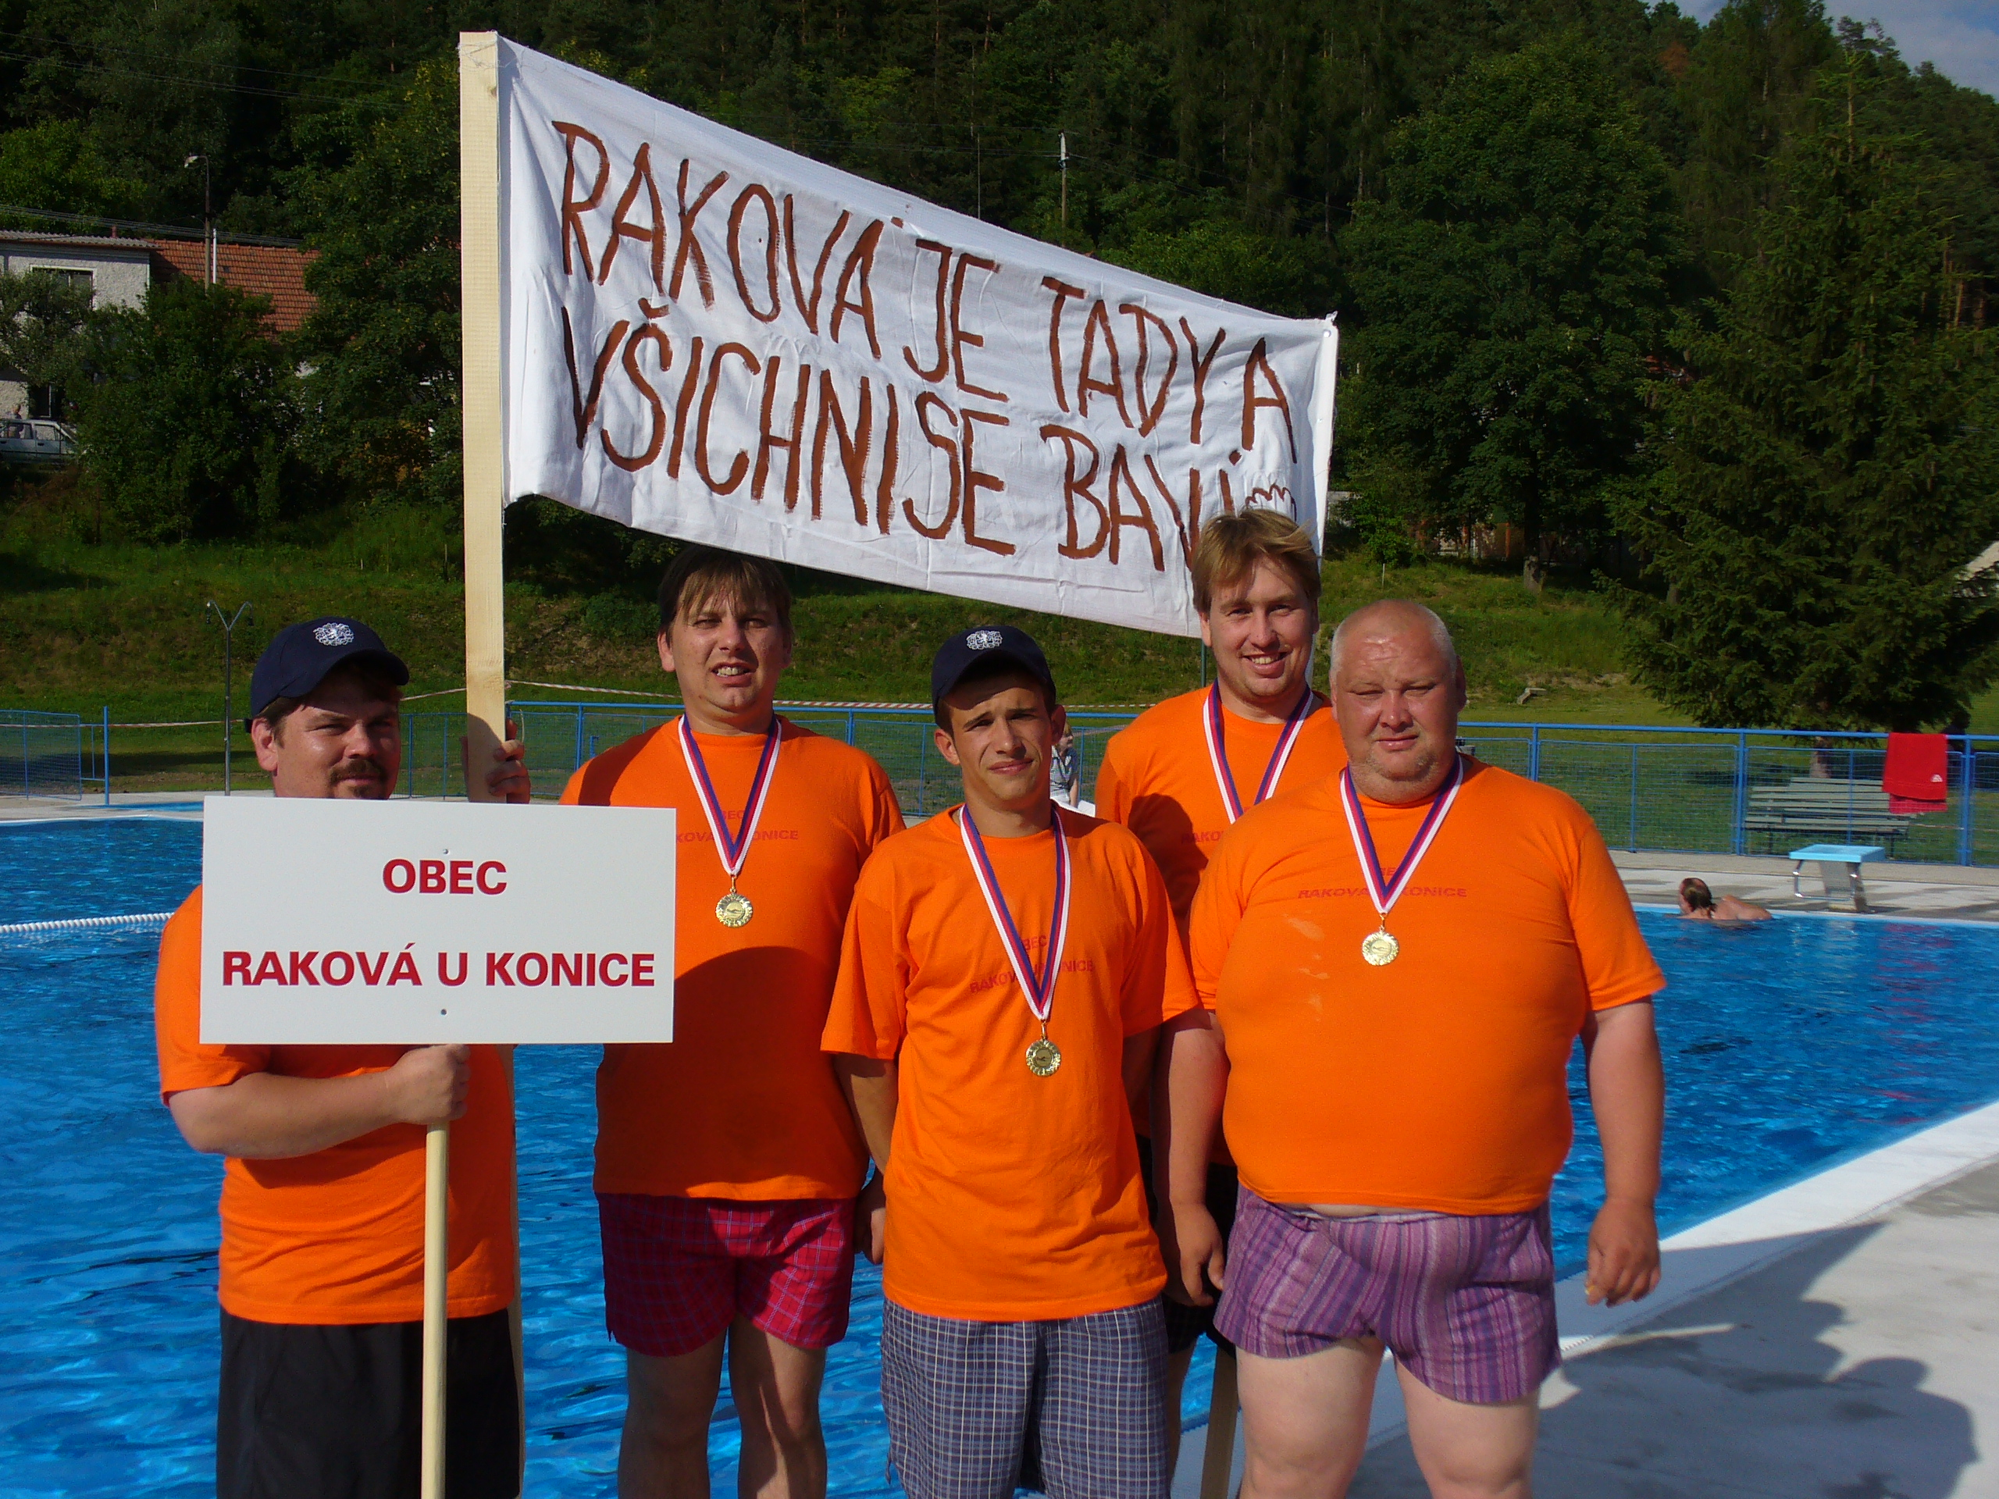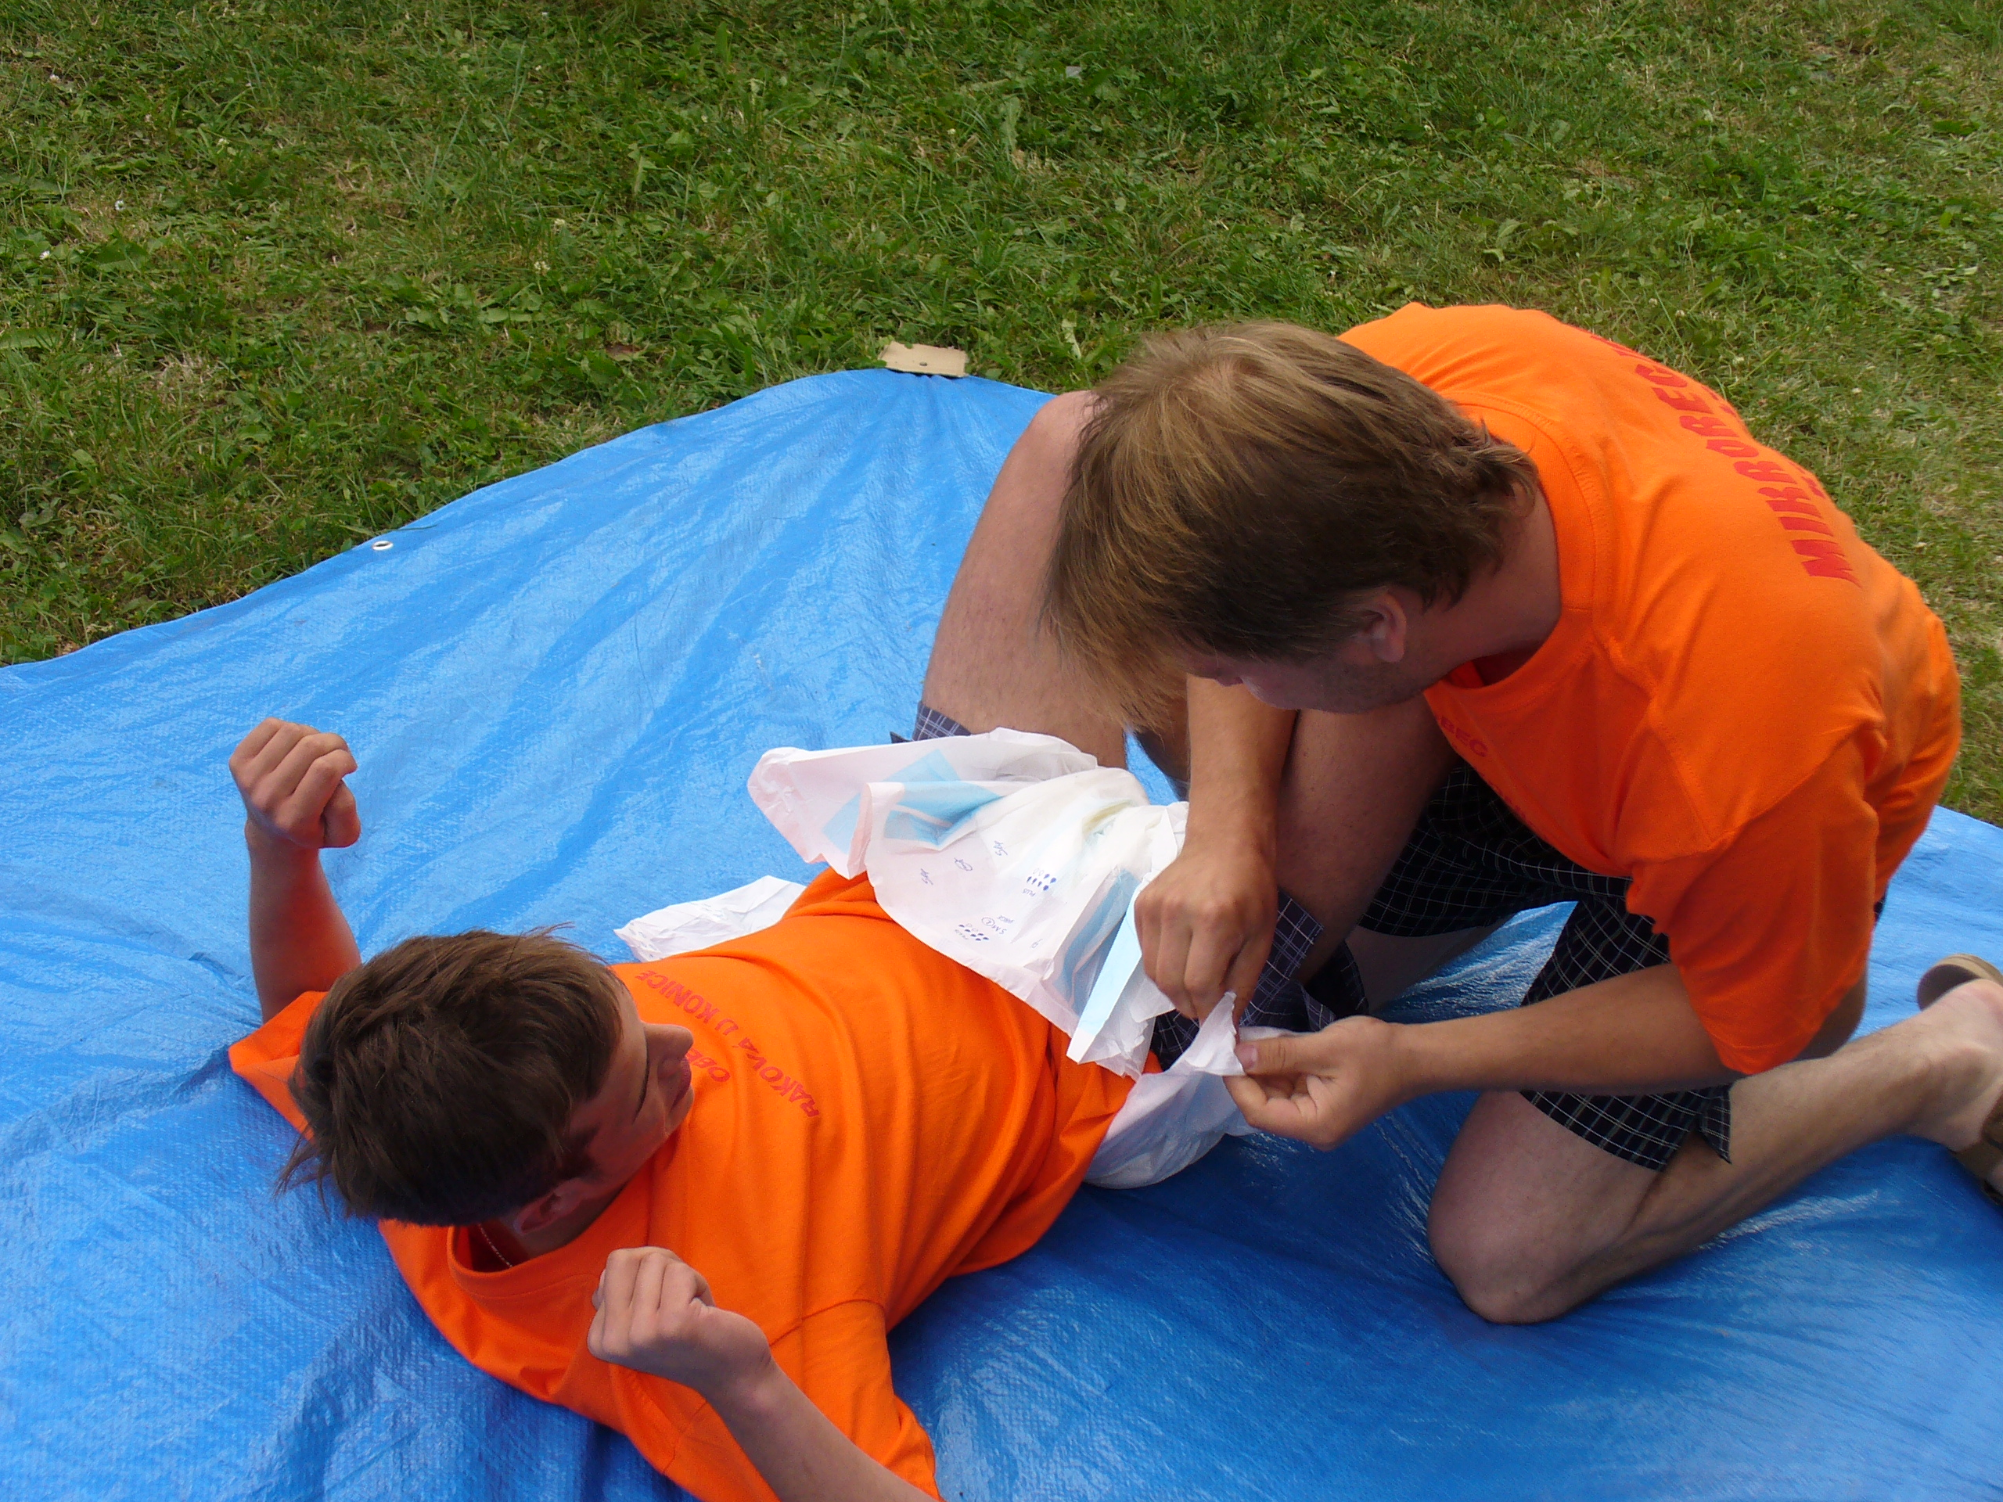

V minulých týdnech jsem Vás veřejným rozhlasem informoval o naší žádosti u občanského sdružení Pv-freenet, jako dalšího možného poskytovatele nebo provozovatele bezdrátového internetu v naší obci. Do seznamu potencionálních zákazníků se přihlásilo sedmnáct občanů a chalupářů. Sdružení vyhodnotilo zmiňovaný počet jako nedostačující a tudíž instalaci svého zařízení v naší obci na valné hromadě neodsouhlasilo, ačkoli toto rozhodnutí také odůvodnilo příliš velkým zájmem v oblastech s větším počtem potencionálních zákazníků jako je samotný Prostějov a blízké okolí. Na podzim tohoto roku proběhnou další jednání o této záležitosti a doufám, že s lepším výsledkem.
Možná jste v médiích zaslechli nebo se dočetli o osobní iniciativě pana předsedy vlády Mirka Topolánka, který se zasloužil o podporu 5 555 jednotek sborů dobrovolných hasičů obcí s označením JPO V. Na základě této akce musela obec zřídit jednotku SDH. Obec tuto jednotku zřídila oficiálně k 1. 7. 2008. Tato jednotka fungovala neoficiálně
i v minulých letech. Jednotka se skládá z deseti členů a to:
- Pavel Hudeček - velitel
- Miroslav Foret – strojník
- Zdeněk Hudeček
- Petr Hajkr
- Zdeněk Koutný
- Josef Čapka ml.
- Marek Hajkr
- Jan Hajkr ml.
- Josef Srovnal
- Miroslav Kýr

4
Tato jednotka podléhá obci jako zřizovateli a v letošním roce obdrží pět kusů kompletních zásahových oděvů v celkové hodnotě zhruba 50 000,- Kč od HZSOK v Prostějově.
K 1. 7. 2008 byl také obcí Raková u Konice jmenován pan Pavel Hudeček novým velitelem
a pan Miroslav Foret novým strojníkem SDH Raková u Konice. Oba pánové byli před nástupem do zmiňovaných funkcí řádně proškoleni v hasičské škole Jánské koupele a velitel byl schválen také Hasičským záchranným sborem Olomouckého kraje v Prostějově.
Také jsem se chtěl ve zpravodaji zmínit o dopisování obecní kroniky, na kterém jsme se domluvili s paní Boženou Kovářovou, která bude bezesporu nejvhodnější osobou pro výkon této práce. Jelikož zhruba od roku 1970 do roku 2000 nikdo obecní kroniku nedopisoval, bude to doslova nezáviděníhodná mravenčí práce. Od roku 2000 do roku 2001 byla panem Václavem Horákem mladším kronika psána, ale od roku 2002 z důvodu jeho přestěhování opět tuto novou kroniku nikdo nezapisoval. Zmiňuji se o této skutečnosti především proto, abyste nám v případě, že máte nějaký zápis, zmínku nebo fotografie z tohoto období, laskavě zapůjčili tyto podklady. Velmi nám těmito skutečnostmi pomůžete k zdárnému dokončení akce.
Jednou z nejčerstvějších zpráv, o kterých se chci zmínit, je námi podaná žádost na Ministerstvo vnitra České republiky o zřízení kontaktního místa CZECHPOINT v naší obci. Nabídka nejdříve přišla od již zmiňovaného ministerstva a my jsme ji akceptovali následnou žádostí. Pro ty, kteří se ještě s tímto názvem nesetkali, jedná se o kontaktní místo, kde si každý může zažádat o výpis z katastru nemovitostí, výpis z rejstříku trestů, výpis občanského rejstříku a výpis z rejstříku živnostenského. Výhoda pro občany je hlavně v tom, že nemusí pro tyto výpisy jezdit na kontaktní úřady do Prostějova nebo Konice, ale obdrží tyto plnohodnotné výpisy přímo v obci. Pro obec je nabídka výhodná hlavně tím, že na zřízení kontaktního místa obdržíme dotaci až 52 000,- Kč. Pokud nám žádost schválí, budeme moci zahájit provoz zhruba na sklonku letošního roku.
Na závěr Vás chci seznámit s nejčerstvějšími plány, které zastupitelstvo chystá. Jedná se o čtyři hlavní akce, na které budou v dohledné době zpracovány projekty a na některé bude muset býti svoláno veřejné zasedání. Firma Metod konsult již také monitoruje případné dotační evropské a státní programy, do kterých by se mohly tyto akce zahrnout. Podotýkám, že jsou to velmi čerstvé zprávy, které ještě nejsou dotaženy do konce.
- Oprava požární nádrže – vyčištění, oprava břehů - z dotačního programu „Obnova a rozvoj vesnic, občanské vybavení a služby“ ze Státního zemědělského intervenčního fondu. Dotace 90%, spoluúčast obce 10%.
- Mateřská škola – výměna oken a vstupních dveří, odizolování objektu, obnova topení. Právě probíhá energetický audit objektu, který určí nedostatky u zmiňovaného objektu. Na základě tohoto zjištění bude zpracován projekt, který je i se zmiňovaným auditem základním pilířem k žádosti o dotace – z dotačního programu „Realizace úspor energie a využití odpadního tepla u nepodnikatelské sféry“- Operační program Ministerstva životního prostředí. Dotace 85%, spoluúčast obce 15%.
- Stromořadí kolem obecních cest – jedná se o zastupitelstvem navrhovanou výsadbu kolem cest za humny a cest, které spojují obec s okolními lesy. Chtěli bychom tak zabránit pravidelnému každoročnímu zaorávání cest. Je nám samozřejmě známo, že se jedná převážně o Vaše soukromé pozemky, které by obci musely být dlouhodobě pronajaty, ale na druhou stranu si musíme uvědomit potřebu této akce z důvodu již zmiňovaného pravidelného zaorávání cest, kterému se asi jinak nedá zabránit a v neposlední řadě také zamezení stékání vody do obce z polí, které nás letos v červnu postihlo a také zkrášlení okolní krajiny. Po zpracování projektu nebo zjištění bližších informací Vás zastupitelstvo obce pozve na veřejné zasedání, kde si povíme více

5
k tomuto projektu - z dotačního programu „Obnova a rozvoj vesnic, občanské vybavení a služby“ ze Státního zemědělského intervenčního fondu. Dotace 90% spoluúčast obce 10%.
- Dokončení místních komunikací v horní části obce – tato akce je úplně v prvopočátku, čekají nás dlouhá jednání s Krajským úřadem Olomouckého kraje, jelikož musí být tato akce provedena současně s hlavní krajskou silnicí vedoucí přes naši obec. Samostatně nám nikdo žádnou dotaci na tento účel neposkytne. V případě domluvy s Olomouckým krajem je akce reálná zhruba za tři až čtyři roky.

Na všechny zmiňované akce budou zpracovány projekty a budou postupně předkládány k žádostem o dotace. Na podání všech žádostí v jednom roce samozřejmě nemáme finanční prostředky. U všech zmiňovaných programů se počítá se spoluúčastí obce, jak jsem již uvedl, 10 až 15% z celkových nákladů.
Jako poslední prakticky dokončenou práci zastupitelstva bych chtěl zmínit nákup a odprodej pozemků, které nebylo provedeno již několik let, přestože podaných žádostí bylo
v šuplíku dosti. Obec odkoupila pozemky od manželů Čapkových mladších, manželů Sedláčkových, manželů Tichých a paní Nemerádové z důvodu plánované výstavby komunikace v horní části obce. A odprodala pozemky manželům Mikulkovým, manželům Hajkrovým, panu Markovi Hajkrovi a Miroslavu Kýrovi. Akce trvala bezmála rok než došla do zdárného konce.
Napsal Petr Hajkr, starosta obce

Aktuality z naší obce

V naší obci v současné době žije k datu 31. 7. 2008 celkem 205 občanů a za poslední dva roky máme pořád stoupající tendenci. Z toho počtu je 162 dospělých a 43 dětí do patnácti let věku. Od vydání minulého ročníku zpravodaje se do obce přihlásilo pět občanů. Pan Jiří Konečný, paní Jaroslava Konečná, slečna Tereza Konečná a Jiří Konečný všichni č. p. 24 dřívější pobyt Olomouc. Dále pan Jaroslav Mader č. p. 35 dřívější pobyt Olomouc. Odhlásili se paní Lenka Veleva, Kristýna Veleva, Nikolaj Velev, všichni nový pobyt Vojnice.

Narození
Narodily se dvě děti:

- V květnu Karin Voglová č. p. 94
- V červenci Kryštof Vávra č. p. 64

Životní výročí našich spoluobčanů
Srpen - Pan Josef Kvapil č. p. 57 oslavil výročí 75 roků
Září - Pan Jiří Vojáček č. p. 8 oslaví výročí 60 roků.

Oběma tímto blahopřejeme.
Podotýkám, že životních výročí v obci je víc, ale někteří spoluobčané si nepřáli být zveřejněni. Je to jejich právo a svobodná volba.

Mimořádné aktuality
Tak jako v minulém zpravodaji jsem Vás informoval o problému majetkového vztahu kaple a zbrojnice, nastal další problém při již zmiňované přípravě na projektu opravy požární nádrže. Na katastrálním úřadu v Prostějově jsme zjistili, že parcela, na které se nádrž nachází má neznámého majitele. Ihned po tomto zjištění jsem reagoval žádostí o prošetření vlastníka parcely. Zhruba po měsíci nám přišlo vyjádření, že uvedená parcela je přece jen obecní a mě
6
spadl kámen ze srdce, protože nemusíme upravovat další majetkové poměry. Konečný názor je takový, že v naší obci je těchto majetkových nesrovnalostí víc než dost a zřejmě nás ještě čekají v budoucnu velká překvapení.
Jak jistě víte, dne 11. 6. 2008 zhruba od 11,45 hod. do 12,15 hod. postihla obec povodeň, kterou si myslím málokdo pamatuje. Podle některých starších občanů zde taková voda ještě nebyla a já si osobně přeji, aby se něco podobného už nikdy neopakovalo. Jen jsem se chtěl při této příležitosti zmínit o připravovaném komplexním CD nosiči, který si bude moci každý občan od obce pořídit. Žádám Vás tedy, kdo z Vás má z této události fota nebo natočené dokumenty, abyste je zapůjčili a přispěli tak k výrobě zajímavého dokumentu o zmiňované události.
Napsal Petr Hajkr, starosta obce

4. Okénko naší mateřské školy
Ve školním roce 2008 - 09 bude do mat. školy docházet celkem 40 dětí. Školní vzdělávací program bude doplňován a některé části z třídního vzdělávacího plánu budou přesunuté do jiného integračního bloku. Nebudeme též zařazovat a hodnotit 8 integračních bloků, ale pouze 4 integrované bloky. Názvy int. bloků jsou k nahlédnutí v mat.škole. Na ped. radě jsme se domluvili, že budeme pro děti předškolního věku více využívat grafických listů. Každý předškolák bude mít svoji složku, tyto listy se budou do ní zakládat. Taktéž se zaměříme na správné držení tužky, pastelky, rodičům rozdáme grafické materiály. Opět bude dojíždět paní logopedka z Konice. Chtěla bych poděkovat všem rodičům z Rakové, kteří mají děti u nás. Všichni zaplatili finanční částku na fond SIDUS a tím přispěli v boji proti leukémii a onkologickým chorobám, které postihují nevinné a bezbranné děti. Taktéž do fondu přispěli všichni zaměstnanci mat.školy.
Naše děti navštívily divadelní představení, 2x loutkové představení v mat.škole Pěnčín a Čechy pod Kosířem. Kulturní program si pro nás také připravili žáci se základní školy v Bohuslavicích. Besídka ke "Dni matek " byla předvedena v mat. škole pro všechny přítomné z okolí a pro ženy v obci Raková jsme se předvedli krátkým programem v hospodě u Otíka. Mezinárodní den dětí jsme oslavili opékáním uzeniny a dětským šampaňským. Na školní výlet jsme si spolu s rodiči vyjeli 16.června do Vyškova, kde jsme navštívili zoologickou zahradu a park dinosaurů. Konec školního roku, loučení se všemi, ale hlavně s předškoláky. Dostali knihu, oplatek a čokoládu.V očích mám slzy a zároveň otázku. Vzpomenou si někdy? Děkuji všem rodičům našich dětí za květinové dary a ostatní pozornosti na konci školního roku.
Zapomněla jsem též poděkovat obecnímu úřadu, který nám dovolil si koupit nový počítač, který jsme tak moc potřebovali pro svoji práci.
Přeji všem občanům z Rakové hodně zdraví a také lásky mezi sebou.

Napsala Anna Dvořáková ředitelka mateřské školy

5. Okénko Sboru dobrovolných hasičů
V prvním pololetí roku 2008 se členové výboru sešli na čtyřech schůzích, na kterých řešili zdárný chod organizace. K 1.červnu odstoupila z funkce hospodáře sboru paní Dagmar Matysková.Tuto funkci převzal a bude vykonávat pan Lukáš Veselý, kterého členové výboru schválili. Z důvodu velkého pracovního vytížení odstoupil také z funkce velitele pan Petr Hajkr. Funkci velitele bude vykonávat pan Pavel Hudeček a funkci strojníka pan Miroslav Foret. Dne 24. května proběhla okrsková soutěž v Budětsku. Zúčastnilo se ho naše družstvo mužů a družstvo starších žáků. Obě družstva byla úspěšná a umístila se na třetích místech.

Za minulý půlrok se nám také dařilo v pořádání akcí. Ať už se jednalo o stavění i kácení máje a následnou zábavu, tak i o pořádání akce,,otvírání studánek“ a dětského dne.

Při dětském dni sbor spolupracoval s příspěvky obecního úřadu a sportovního klubu. Pro naše děti byly připraveny soutěže a sportovní disciplíny.

Na druhé pololetí roku 2008 jsou naplánovány ještě tyto akce:

29.8. Taneční zábava se skupinami Stracené ráj, Predátor, Negativ

30.8. DJ Karel Kubíček
Napsala Marcela Hajkrová, jednatel SDH

6. Okénko Sportovního klubu

Turnaj v nohejbale Raková 12. 7. 2008

Dne 12. 7. 2008 se konal tradiční turnaj v nohejbale na místním hřišti v Rakové. Podstatnou změnou však bylo, že se jej nezúčastnilo družstvo z OBI Olomouc a tím nám ze hry vypadl dlouholetý sponzor turnaje. I tentokrát pomohla obec a přispěla dárkovými balíčky pro nejlepší družstva. Turnaje se zúčastnilo celkem osm týmů a hrálo se systémem každý s každým.Tentokrát měla Raková v ohni čtyři želízka, protože tradiční družstvo starších pánů a mladších sportovců ještě doplnila dvě družstva a to nejmladší sportovci z Rakové a v neposlední řadě tým, ve kterém zazářil sám starosta obce. V devět hodin místního času, za tropického počasí se započala nelítostná bitva mezi účastníky turnaje. Odpoledne to chvílemi vypadalo, že sluníčko má evidentně navrch, ale při dodržování pitného režimu se naštěstí žádnému sportovci nepřitížilo a tak turnaj po odehrání všech 28 zápasů dospěl okolo půl šesté hodiny večerní ke zdárnému konci a bylo už na čase, protože pět minut poté, co jsme se všichni přesunuli pod střechu, se strhla nelítostná bitva, tentokrát na obloze.
Pořadí turnaje dopadlo následovně. Zvítězilo družstvo z Konice, druhé místo obsadili mladší sportovci z Rakové (Martin, Tomáš a Mirek), jako třetí se umístil tým z Brna a starší pánové z Rakové tentokrát uhráli čtvrté místo. Nezklamala ani ostatní dvě družstva z Rakové a nutno podotknout, že některé sportovní zákroky byly na hranici lidského chápání a je jasné, že laťka lidských možností se posunuje neustále výš a výš.

Napsal Bohumil Horký, předseda SK

7. Kulturní okénko

Dne 24. 5. 2008 v 19.00 hod. pořádala obec Bohuslavice ve spolupráci s okolními obcemi Raková u Konice, Rakůvka, Polomí a Háčky společně s agenturou Bastlová hudebně zábavný program s podobným tématem jako loni. Účast už se zdála být lepší než při minulém vystoupení.

Napsal Petr Hajkr, starosta obce

8. Závěr

Věřím, že s náplní tohoto zpravodaje budete spokojeni a rád bych připomenul tak jako v minulém a předminulém čísle zpravodaje, že na stěně našeho obecního úřadu visí poštovní schránka, která je určena nejenom pro klasickou poštu, ale také pro Vaše připomínky a návrhy. V únoru nashledanou při dalším vydání zpravodaje.

Napsal Petr Hajkr, starosta obce

Napsal a sestavil Petr Hajkr, starosta obce Povoleno MK ČR E 17333

